***Exchange Ayarları***

***Gelen Posta Ayarları:***

*Kullanıcı Adı:* [*{örnekisim@piton.com.tr}*](mailto:%7börnekisim@piton.com.tr%7d)

*Parola: \*\*\*\*\*\*\**

*Sunucu Adı: piton.com.tr*

*Bağlantı Noktası: 993*

*Şifreleme Yöntemi: SSL/TLS*

***Giden Posta Ayarları:***

*Sunucu: piton.com.tr*

*Bağlantı Noktası: 465*

*Şifreleme Yöntemi SSL/TLS*

***Gmail Ayarları***

*Ayarlar>Hesaplar ve içe aktarma işlemi*

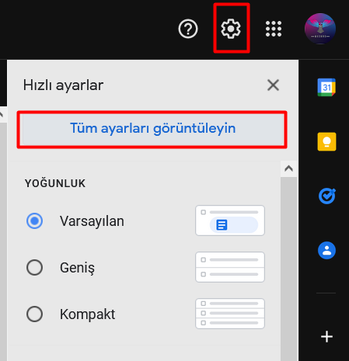

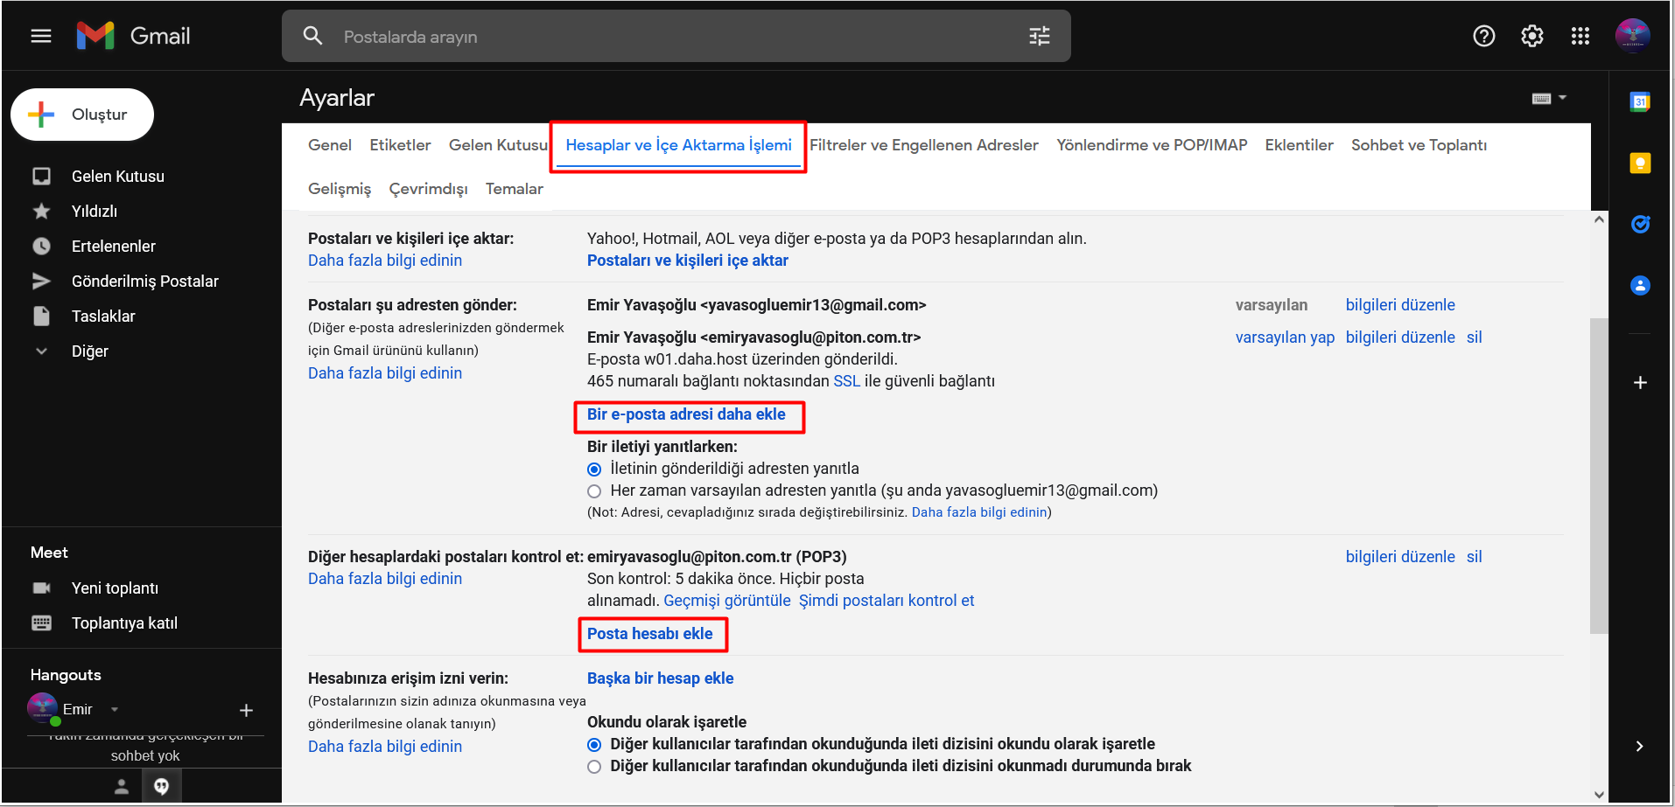

***Postaları şu adresten gönder:***

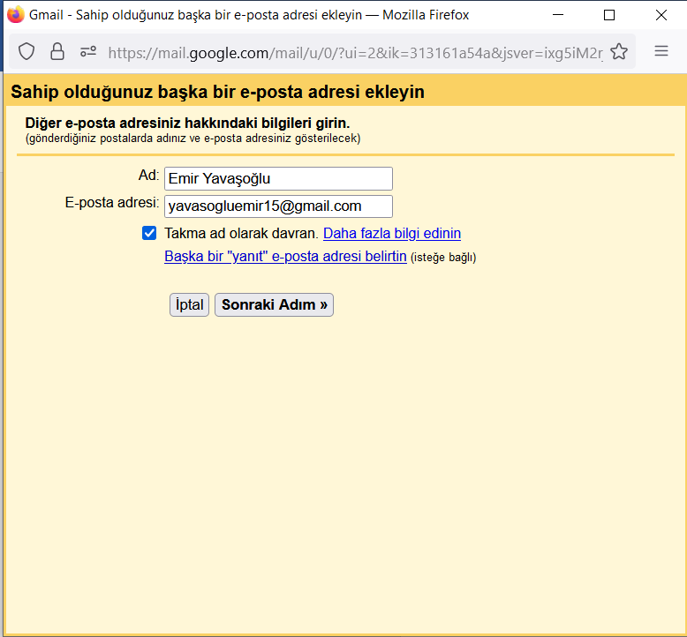

1. *İlk olarak ad girin ardından şirket postası “*[*adsoyad@piton.com.tr*](mailto:adsoyad@piton.com.tr)*” olarak girilir.*

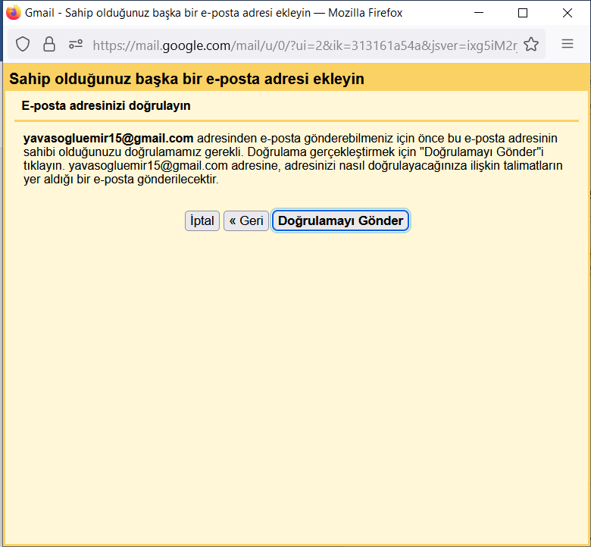

1. *Girilen mail adresine doğrulama kodu gönderilir doğrulama kodu girildiğinde mail hesabı eklenecek.*



1. *Eklediğimiz hesabın bilgilerinin değişmesi gerek “Bilgileri Düzenle” tuşuna basın.*

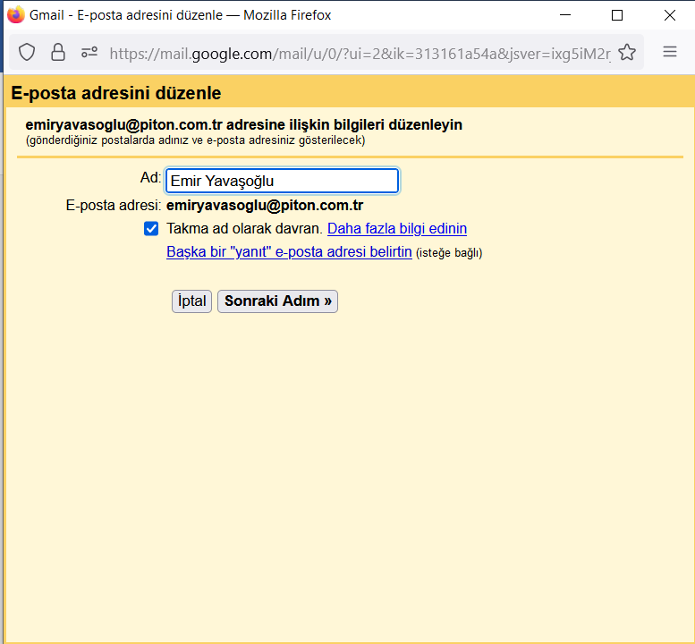

1. *“Sonraki Adım” tuşuna basın.*

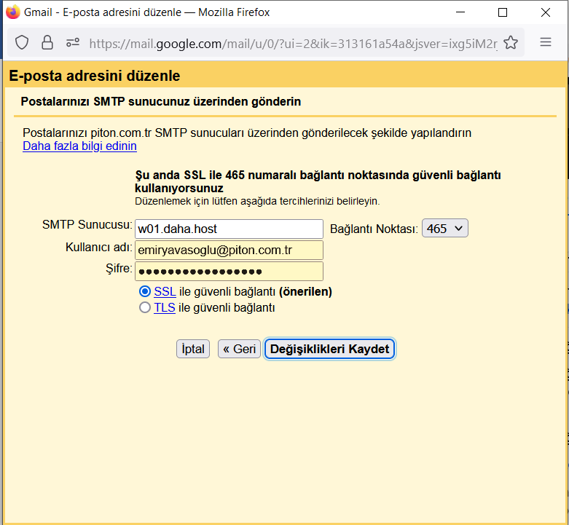

1. *“SMTP Sunucusu:” kısmına “w01.daha.host” yazın ve bağlantı noktasını 465 yapın. Daha sonra “Kullanıcı Adı” kısmına “*[*örnekisim@piton.com.tr*](mailto:örnekisim@piton.com.tr)*” “Şifre” kısmına ise “*******” şifrenizi girin (Mail şifreniz)*

*-----------------------------------------------------------------------------------------------------------------------------------------------------------*

***Diğer Hesaptaki Postaları Kontrol Et***

***Posta hesabı ekle***

*Kullanıcı Adı “*[*örnekisim@piton.com.tr*](mailto:örnekisim@piton.com.tr)*” > Şifre “******” > PoP Sunucusu “mail.piton.com.tr” > Bağlantı Noktası “110”*

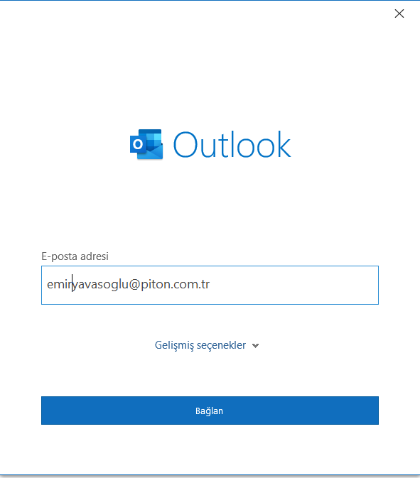

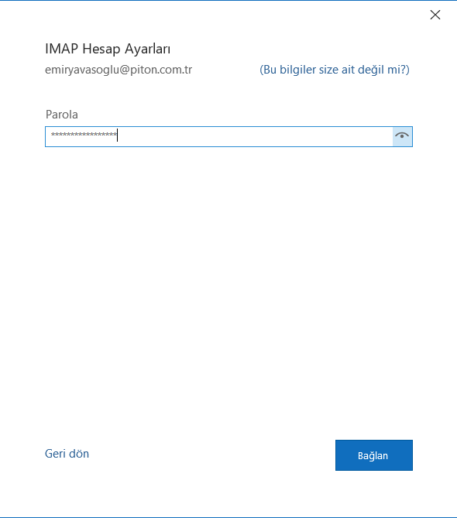

*S*

s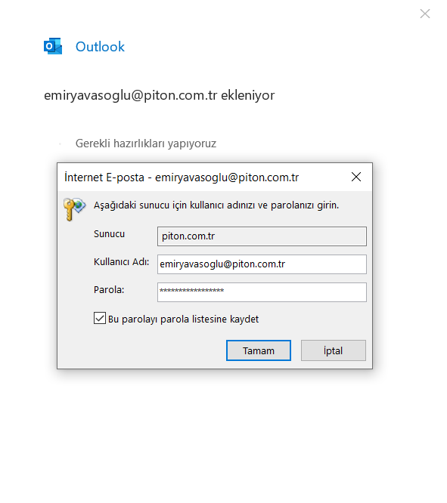

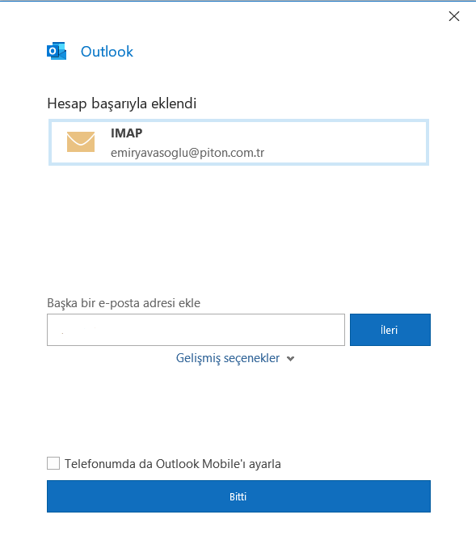

*S*

